**第一章：绪论**

人格的特性：独特性、稳定性、整合性、功能性

人格的**定义**：人格是一个人内在的心理生理系统的动力组织，决定着个人特有的思想和行为。

现代人格心理学的诞生标志：

137年，Allport著《人格：心理学的解释》

136年，Murray著《人格探究》

现代人格心理学的学科架构

（1）理论 （2）研究 （3）测评 （4）应用

理论取向：（大理论和小理论）

1. 精神分析取向
2. 行为主义取向
3. 人本主义和存在主义取向
4. 特质取向
5. 生理学取向
6. 认知和社会认知取向

理论的来源（鲜明的个人烙印）

1. 眼界决定思想
2. 价值观影响取向
3. 站在前人的肩膀上（就是经验嘛）

理论之间的关系：共存，甚至可以互补

大理论的作用：

1. 提供对人类精神世界最基本全面的认识。
2. 激发新的研究和理论。
3. 进阶学习、研究和应用的基础。

如何评价理论

1. 综合性
2. 精确性和可验证性
3. 简约性
4. 实证效度
5. 启示性
6. 应用价值

**人格研究数据的来源：**

|  |  |  |  |
| --- | --- | --- | --- |
| **数据类型** | **方法** | **优点** | **缺点** |
| **Self** | 直接询问本人 | 没有人比你更了解你 | 不想告诉 |
| 自我证实的倾向 | 不能告诉（不了解自己） |
| 简单易行 | 太简单太易行（误用，滥用） |
| **Informant** | 询问知情者 | 信息丰富，真实 | 信息有限 |
| 基于内隐人格理论 | 信息错误 |
| 期望效应 | 偏见 |
| **Life** | 调查生活史 | 生活效标 | 影响源复杂 |
| 心理相依性 |
| **Behavioral** | 观察其行为  （自然、实验情境） | 代表性情境 | 解释的不确定性 |
| 客观可计量 |

尽可能收集信息，当信息一致时，信息才更可靠。

**人格研究途径**

1. 临床/ 个案研究——深度
2. 相关研究——广度
3. 实验研究——因果

**人格测评**

1. 人格量表

自陈量表（MMPI，16PF，艾森克，MBTI）

他评量表

1. 投射测验 （TAT、罗夏墨迹测验，房树人测验）
2. 其他 内隐联想测验IAT

**第二章：精神分析理论**

**第一部分 弗洛伊德的精神分析理论**

**两个基本假设**

1. 无意识动机
2. 精神决定论

人是一个能量系统，遵循能量守恒定律。受本能驱动。

**人格结构**

**早期——心理地形说**

1. 意识   consciousness

可以直接感知到的有关的心理部分。由个人当前觉知到的心理内容组成。

1. 前意识   preconsciousness

介于意识与无意识之间，存储近期经历的内容中处于注意范围之外的部分。

1. 无意识或潜意识   unconsciousness
   1. 指个人不能觉察的心理现象，但对个人的思想和行为影响极大。
   2. 无意识是行为的主要决定者，是精神生活的普遍基础。

2 、后期（结构模型）：本我、自我与超我

（1 ）本我   id

· 本我是人格中最原始、最模糊和最不易把握的部分，由一切与生俱来的本能冲动组成。

遵循“快乐原则”。

（2 ）自我   ego

· 自我是现实化了的本能，是在现实的反复教训之下，从本我分化出来的一部分。遵循“现

实原则”。

（3 ）超我   superego

· 超我是从自我发展起来的一部分，是道德化了的自我。遵循“道德原则”。

在一个强大的人格中，自我强大而灵活，不允许本我或超我过分掌控，使三种结构的作用均衡、协调。

本我的欲求 自我的决定和行动 超我的限制

解释现象

**人格动力**

1 、本能（instinct ）

·生本能：一切与保存生命有关的本能。——力比多

· 死本能：驱使人回到有生命之前的无机物状态。——塔纳托斯

2 、焦虑和自我防御机制

（1 ）焦虑

一种由紧张、不安、焦急、忧虑、惊恐等感受交织在一起的情绪体验。是由人格不适应状态引起的痛苦的情绪体验，是自我对待现实、本我和超我三者的软弱状态。

来源：

· 现实焦虑‐ 自我vs.现实  外部因素

· 神经质焦虑‐ 自我vs.本我  内部因素 自我但系控制不了本我而产生的

· 道德焦虑‐ 本我vs.超我  内部因素

（2 ）自我防御机制（Ego   Defense  Mechanisms）

定义：通过在某些方面歪曲现实以保护一个人免除焦虑的无意识过程。

特征：

· 或多或少都有歪曲现实或否定现实的倾向

· 经由无意识的历程来运作 （也有有意识的）

只关注情绪，不关注情境；只关注认知，不关注行为。

主要的自我防御机制

   1 、压抑

主动地、不自觉地将超我不允许的欲望和动机驱逐入无意识的过程

最基本的防御机制。 弗洛伊德认为是精神分析的基石。

2 、拒绝（否认）

拒绝承认使人感到焦虑和痛苦的事件，似乎其根本未发生过。

面对冲击力极强的事件有积极作用。

3 、替代

将敌意等强烈的情感从最初唤起的对象转移到另一个比较不具威胁的对象上。

4 、反向形成

通过认同相反的态度和行为类型，把它们作为屏障，以防止危险欲望的表达。

5 、理智化intellectualization

用抽象的、理智的方式处理压力情境以获得超脱。

*Eg：医生不带感情处理病人，把病人看做一个机器。士兵也是这样。*

6 、投射projection

在潜意识中将自己真实存在的、但若承认就会引起焦虑的事转嫁于他人。

7 、升华  sublimation

把不能为社会接受的冲动的能量转化为建设性的活动能量。是心理防御机制中最为积极的形式。

8 、合理化 /文饰rationalization

用一种自我能接受、超我能宽恕的理由来代替自己行为的真实动机或理由。

（1 ）酸葡萄  sour   grapes

希望达到某种目的而未能达到时，便否认该目的的价值和意义。

（2 ）甜柠檬  sweet   lemon

没有达到预定的期望或目标，便提高目前现状的价值或意义。

防御机制的运作

1. 多种防御机制可能同时使用
2. 防御机制有积极作用，但不能使之成为解决问题的唯一方法。
3. 随着年龄的增长，人们主要使用的防御机制会发生变化。

**人格发展和人格适应**

**（一）弗洛伊德的性心理发展阶段**

· “儿童是成人之父”

· “性敏感区”：不同阶段“力比多”所处位置也不同。

· 阶段性发展任务

发展的障碍

固着：即发展过程中停滞在前一个阶段上。原因可能是遭遇挫折或过度满足。

退化：在发展到下一阶段时却退回到使用以前阶段使用的方式来解决问题。

全面而严重的退化现象就是精神分裂。

男童的俄狄浦斯情结与阉割焦虑；女童的厄列屈拉情结与阴茎妒羡

**（二）人格适应**

 心理性欲阶段与成人性格的潜在关系。P110（☆看书）

**精神分析的治疗技术**

**· 治疗的基本原则：获取无意识中的内容，搞清楚被压抑的本我冲动。**

· 治疗的基本过程：

 辨认无意识想法

 处理阻抗（resistance）

 移情（transference）

 解释（interpretations）

 领悟与洞察（insight ）

1 、自由联想（free   association ）

Freud 于185年创造，目的是为了抑制自我检查机制的作用，使无意识内容有机会流露。

微笑的颤抖、由于、否认、神经质的笑、突然停顿或拒绝说。

*要求病人用不加任何限制和约束的方式，说出任何进入头脑中的东西*

2 、梦的解析（dream   interpretation ）

梦是（被压抑的）愿望的（伪装的）满足。

梦是通向无意识的最可靠的途径，是被压抑的冲动或愿望以改变的形式出现在意识中，

是人的性本能和攻击本能的反映。

梦的内容

· 显性梦境或显性内容

· 潜性梦境或潜性内容

梦的工作或梦程：歪曲梦的真实意义的各种机制。

· 压缩

· 相反机制

· 象征化

· 次级精致化

3 、移情分析（analysis  of   transference）

定义：又称情感转移，是指当事人将早年生活里与他人的关系中产生过的情感、态度等主观体验移植到了治疗者身上。

移情是治疗必经的步骤，精神分析治疗认为没有移情就没有治疗

反移情：治疗师将自己过去的情感转移到病人身上。

4 、催眠（hypnosis ） 被Freud抛弃

催眠是由催眠师诱导而出现的类似睡眠而又非睡眠的意识恍惚状态。

对于精神分析治疗师来说，催眠是一种唤醒无意识的有力工具，它能令病人重新回到某些导致患病的经验中，从而直接面对伤痛，促进病人的康复。

可能是虚假和事实的混合体。

影响最大因素是被催眠者的受暗示性。

**过失分析**

1 、舌误和笔误

2 、遗忘  选择性/动机性/心因性遗忘

3 、误放和失落物件  利用过失并以各种方式来达到自己的目的

**投射测验**

向受测者提供一些未经组织的刺激情境，让受测者在不受限制的情境下自由表现和反应。

（一）罗夏墨渍测验

1 、材料

2 、施测

（1 ）自由联想阶段：

（2 ）询问阶段   主试不能使用引导性问题

（3 ）极限测试（testing   the   limits）  被试回答与一般人差异很大时

3 、评分

（1 ）区位  被试在反应时所使用的墨渍部位

（2 ）决定因素  被试以什么作为反应的依据

（3 ）内容  被试把墨渍看做什么

（4 ）从众性  被试反应是否与众不同

4 、解释

5 、应用和评价

主要应用于精神医学的临床诊断方面

由于不受语言文字限制，还可应用于人格发展和跨文化研究

一对一施测、计分困难、不易掌握、解释主观、效度不明

（二）**主题统觉测验**

Thematic   Apperception  Test ，TAT，美国心理学家莫瑞138年编制

1 、基本原理：

人们在解释一种模糊的情境时，总是倾向于将这种解释与自己过去的经历和目前的愿望一致。

2 、材料

3 、施测

指导语

TAT  分析与解释

· 分析内容、形式、症状

4、评价

· 优点：

TAT 显示的刺激比起罗夏墨渍测验来更有结构性，要求更复杂和意义更明确的言语

表达。在效度上似乎比墨渍测验高。

· 缺点：

没有标准化的施测程序，临床上以被试的年龄、性别等特征调整指导语，施测的图

片数量和种类由主试决定，分析原则不能作为评分标准使用。

（三）**房—树—人测验**

House－Tree －Person   drawings ，H‐ T‐ P

隐喻：

· 树  ——  反映个人的生命力量与能量水平，心理改变的过程

· 人  ——  自我或重要他人

· 房子  ——  身体、庇护的堡垒

**对精神分析理论的评价**

一、精神分析理论的科学地位

研究方法的科学性问题

· 个案研究，在无控制的条件下非系统地获得资料，个案研究的情境不能重复验证。

· 收集的资料不完整、不准确

· 研究对象太少，取样缺乏代表性

· 治疗记录发表个案有明显的差异

· 治疗的效果问题：精神分析对治疗心理疾病有显著的临床实用价值

二、现代研究中的精神分析

错误：

· 发展是终身的，而非停滞于儿童期

· 除去父母对儿童的影响，同伴的影响（以及虐待）同样重要

· 即使没有同性父母，我们也能变得十分具有男子气或女人味

· 梦是大脑神经活动的产物，具有一定缓解焦虑的作用，但不一定是对愿望的伪装和实现

· 口误是我们的记忆系统中相似的发音彼此竞争的结果

· 性压抑已经不复存在，但心理障碍却依然存在

正确：

· 对于我们大脑中所进行的一切活动，意识有限

· 焦虑引发防御。

· 很多恋爱关系或婚姻问题都与早期亲子关系有关

· 心理能量有限，心理活动会消耗心理能量

关于无意识的现代观点

· 动机性无意识（motivated  unconscious）

· 认知性无意识（cognitive   unconscious）

无意识是平静的，温驯的

*阈下知觉

无定论的

· 压抑和虚假记忆的研究

· 虚假记忆的建构： 大众传媒、某些治疗师的行为

**精神分析理论的贡献**

1. 建立了三个联结
   1. 童年生活与成人生活之间的联结
   2. 清醒时的思想与睡眠时的思想之间的联结
   3. 正常行为与病态行为之间的联结
2. 开辟了无意识心理学的新研究领域
3. 创立了心理治疗的新理论和方法
4. 开创了西方的人格心理学

**第三章：新精神分析理论（阿德勒和荣格）**

**阿德勒的个体心理学**

**人性观**

1. 人是理性的
2. 人可以主宰自己的命运，具有改变生活的能力
3. 人有社会性，先天具有合群的倾向

**与弗洛伊德的区别：**

决定论vs.目的论

生理性驱力vs.社会作用

冲突对立vs.和谐整体

**理论要点**

1 、自卑感与心理补偿、追求卓越

**早期理论（生理）：器官自卑与生理补偿**

**补偿作用**

1. 集中力量发展弱势
2. 发展其他，弥补弱势

**中期理论（心理）：心理自卑与补偿**

 普遍存在，源于婴儿期的无力、无能、无知

 补偿途径：从男性反抗（冲破困境，发挥积极的力量）到权力意志

**后期理论（发展）：追求卓越（striving   for  superiority ）**

追求卓越是人对最终完美状态的追求 （*过度补偿）

自卑感是人们在追求卓越时一种正常的发展过程。

自卑感是人类永恒的心理动力，追求卓越是人生的主导动机。

有了自卑感，人也就有了补偿的需要，不断地补偿又不断地发现新的自卑，于是又向新的卓越努力，如此持续不断，这便是一个人发展的基本动力。

2 、生活风格

· 生活风格是个人克服自卑追求卓越的方式

· 五岁基本定型

· 什么样的生活风格取决于个体的生活条件、家庭环境、社会环境

· 个体心理学的任务就是分析人的生活风格

· 理解生活风格的途径： 出生顺序 、早期记忆 、无意识梦境

*出生顺序与人格*

**创造性自我**

人格中的自由成份，是个体能在可供选择的生活风格和追求目标间进行选择。

**社会兴趣（social  interest）**

1. 与生俱来，是人类和谐生活、相互友好的要求
2. 人生必须解决三个问题：职业选择、社会活动和爱情婚姻
3. 缺乏社会兴趣的人会产生两种错误的生活风格：

 自卑情结：过分自卑，灰心丧气，产生心理疾病

 卓越情结：完全追求个人卓越而不顾及他人和社会的需要

创造性自我与社会兴趣

· 母子交互作用性质决定了儿童社会兴趣的程度

· 根据社会兴趣程度，可分为：

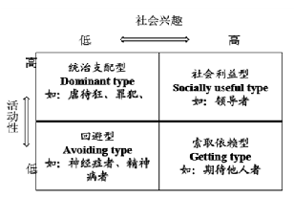

**治疗方法**

以儿童为主

与儿童建立温暖、友善的关系，以获得信任

尽量回忆幼儿时的情况，以了解其对生活的基本观点

了解儿童的出生序及其在家中的地位

了解儿童的梦

让儿童画图（画家庭）

 访问儿童的老师，以了解实际生活情境

**理论评价**

贡献：

1. 注重社会因素的重要性，促进了社会心理学的发展。
2. 将精神分析发展的重点转而放在社会的需要与社会文化的影响上，对新精分影响深远。
3. 创设了人本主义的人性基础：人能够主宰自己的命运，不必受命运支配。
4. “学校心理卫生中心”的最早设立者之一。

不足：

1. 将追求卓越视为个体发展的唯一动机，过于简单绝对。
2. 补偿作用乃为反抗自卑感而来，解释太过消极。

**荣格的分析心理学**

**人格结构**

1 、意识（conscious ）

唯一能被个体直接感知的部分，自我是意识的核心，由各种感知觉、记忆、思维和情感组成。处于最外层，以自我（ego）为中心，主要功能是适应环境。

2 、个体无意识（personal  unconscious）

是无意识的表层，包括一切被遗忘了的记忆、知觉以及被压抑的经验。

个体无意识以情结（complex）的形式表现出来。

情结：对个人生活至关重要的特征，富有情绪色彩的一连串观念或思想。

心理治疗的目的之一就是帮助病人解开情结，把人从情结的束缚下解放出来。

3 、集体无意识（the   collective   unconscious）

人类种系发展的沉淀物，包含同一文化中所有人共有的思想、意象和精神特征。

并不属于个人，属于人类全体，普遍存在。

是个体始终意识不到的心理内容。

在每一世代极少变异

集体无意识的主要内容是“原型”

**原型：**对某一外界刺激做出特定反应的先天遗传倾向，是集体无意识的元素和主要内容

原型内涵：人物，情景，抽象概念

原型往往以梦、症状、艺术形象和宗教仪式等象征的方式表现出来，带有大量的情绪色彩。

**人格面具（persona）**

 个体用来应付社会习俗和传统要求，在公共场合所表现出来的一种公开人格。

 目的：给人良好印象以便得到社会承认

 如果过分偏重人格面具，就会牺牲人格结构中其他组成部分的发展。

**阿尼玛（anima ）和阿尼姆斯（animus ）**

 阿尼玛——男性心中的女性原型   阿尼姆斯——女性心中的男性原型

**暗影（shadow）**

 指集体潜意识中负向的一面，或者人性中黑暗的一面。代表那些我们不想面对，想把它们藏匿起来的特质。

**自性（self ）**

自性是集体无意识的核心，是原型中的原型，代表人类追求统一、平衡和整体性的集体无意识。

**人格类型**

1 、人格倾向：外向－内向

2 、心理功能

感觉－直觉

思维－情感

3 、 应用——MBTI

迈尔斯‐ 布里格斯类型指标（Myers‐ Briggs  Type   Indicator ），简称MBTI

用于考察受测人员在组织中的领导风格、偏好的工作环境、潜在的缺陷等个体特征与潜力

属于类型学测验

**评价**

· 理论价值

扩展了心理学研究的视野

强调人格的整体性

人格类型的研究开创了个体差异研究的新领域

· 缺陷

神秘宗教色彩浓厚，晦涩难懂

**新精神分析理论**

反对以本我为核心、以性本能为动力的弗洛伊德式的生物主义和悲观主义，突出自我心理学、文化人类学、社会学的重要价值和乐观主义精神。

代表人物：艾里克森、霍妮、沙利文……（考选择题，看一下即可）

**第四章：人本主义心理学**

产生背景：20世纪中期的心理学领域：

精神分析：病人=正常人 生物还原论

行为主义：动物=人 机械还原论

人本主义：第三势力（思潮） 强调自由意志——责任，人的价值

一、人本主义理论的基本特征

**以存在主义为哲学基础，以现象学为方法论**

* + 1. 强调人的责任，人们自己最终要对所发生的事情负责。
    2. 没有人比你更了解自己。
    3. 强调“此时此地”，只有按生活本来面貌去生活，才能成为功能完善的人。
    4. 强调人的成长，成长是人的发展的自然特征。

二、 人本主义对传统心理学的挑战

研究主题上，病态→ 健康

研究方法上，方法中心→  问题中心

三、 人本主义心理学的两种思想取向

自我实现心理学——代表人物：马斯洛、罗杰斯

存在心理学——代表人物：罗洛∙梅、弗兰克尔

**亚伯拉罕∙马斯洛**

**人格理论**

（一）**人性观**

1. 人**天性善良**，是好的、端正的、仁爱的，每个人都有对美、真理、正义等的本能需求。
2. 邪恶和神经症是由于不好的、不合适的**环境造成**的。
3. 坏环境并不一定使人出现精神疾病，人的**本性**积极的、向上的倾向会**使人健康发展**。

（二）**人格动力**

人类所有的行为都是由需要引起的。（需要引起行为）

人格出现病态的最重要原因是基本需要受到挫折，得不到满足。（需要受挫出现病态）

（三）**需要层次理论**（hierarchy of needs）

1、**匮乏（基本）需要：**人对生理、安全、爱、尊重等的需要。（一定有，依赖外界，出现早，避免疾病）

D-love缺失爱：我爱你，因为我需要你。

B-love存在爱：我需要你，因为我爱你。

2、**成长（高级）需要：**人对最大限度地发挥个人潜能，即自我实现的需要。（不一定有，更靠自己，更健康）

3、对需要层次理论的解释

1. **从低到高**。低层次的需要得到适当满足才会出现高层次的需要。但有例外。
2. 任何一种需要并**不因为满足而消失**。高层次需要发展时，低层次需要仍然存在。
3. 同一时期，个体可能**同时存在多种需要**，但每一个时期总有**一种需要占支配地位**。
4. **层次越低的需要满足的愿望越迫切**，但满足之后的内心体验不足高层次需要强烈。
5. 不同文化满足方式不同。

（四）对心理健康者的研究

1. 研究方法

被试：符合心理健康标准的自我实现的人

方法：访谈、传记分析，文献法

个人取向量表（Personal Orientation Inventory, PIO, Shostrom, 1963）在现今的研究很少见

2、**自我实现者的特征**（Maslow, 1954/1987）

1、对事实有准确的洞察力和判断力。

2、悦纳自己、他人和周围世界 。

3、内心生活、思想、行为自然率真 。

4 、专注并热爱工作，有责任感和献身精神，很少考虑个人得失。

5、有独处的需要。（主动的孤独，在人群中保持内心，与内心对话）

6、自主地活动，不依附于外物。

7、接受并欣赏新事物且不厌烦平凡的事物  。

8、能经常感受到高峰体验。（一种精细，近期，又愉悦的感觉）

9、对人类有一种很深的认同、同情和爱的感觉。

10、与志同道合的人建立持久而深入的人际关系  。

11、有民主的态度和作风。

12、明辨善恶，区别手段和目的。

13、具有富于哲理、善意的幽默感。

14、富有创造力，不墨守成规。

15、具有批判精神，不容易被社会诱惑  。

16、能弥合各种分裂和对立从而达到整合协调的状态。

3、**自我实现的途径**（Maslow, 1971/1987）

1．充分、活跃、忘我地体验生活；

2．面临选择时，总是做出朝向成长的选择，而不是做出趋向倒退的选择；

3.倾听自己内心的呼唤，让自己的天性自发地显现出来，而不是做权威或传统的传声筒；

4.不隐瞒自己的观点，诚实地说出来意味着承担责任，承担一次责任就是一次自我实现；

5 ．敢于面对真实的自己，敢于与众不同；

6．用一流的标准要求自己，并通过勤奋的努力去达到这一标准；

7 ．自然地去经历高峰体验；

8.善于识别并有勇气放弃自己的防御心理，揭去压抑和遮蔽生命的层层屏障。

**阻碍自我实现的约拿情结 （Jonah Complex ）：**出自《圣经》，想要成长丹害怕成长的人，每个人都是逃不出自己使命的约拿，我们可以逃避成长，但是我们必须承受逃避成长带来的后果。这种状态可能是非病理的，而且你不会真正地快乐。

4 、**高峰体验**（  peak experience ）

达到自我实现时的片刻体验。其特点是**幸福感**和**成就感**，是一种暂时的、无纷争的、非自我中心的完善和达到目标的**状态**。

高峰体验的特点

1. 高峰体验是个人生命中**最快乐**、最心醉神迷的时刻。
2. 在高峰体验中，个人的认知能力发生了深刻的变化，**挣脱了功利主义**的羁绊，超越了缺失性认知的偏狭，进入到**存在认知**的境界，领悟到了存在价值，自我的特性也发生了深刻的变化。
3. 高峰体验的持续时间往往是**短暂的**。

**高峰体验与心理健康**

1. 心理健康的成功者几乎都有高峰体验，且次数频繁。
2. 高峰体验中高涨的情绪和美妙的感觉能更好地愈合心灵创伤，使人振奋向上。

**评价**

**贡献：**

1. 对健康人和人性**积极面的研究**极大地超越了精神分析和行为主义
2. 需要层次理论已获得**广泛应用**
3. 倡导整合的、**以人为中心**的心理学方法论

**不足：**

经验概括和构想较多，**实证不足**

**卡尔·罗杰斯**

**人格理论**

（一）人性观

1. **人性本善**，人都存在一种自然成长的力量，会朝向健康、自我实现、自我了解的人格前进。
2. 人的**主观性**，行为是带有主观目的，是进行主观选择的结果。
3. **恶来源于社会**，文化的影响才是造成恶行的主要因素。

（二）人格结构

1、自我（self ）

自我是个体**真实的本体**，也叫真实自我或现实自我（real self ）。

2、理想自我（ideal self ）

**理想自我**：一个人**希望自己所具备的样子**，是一个人认为重要的和有价值的东西，是个人努 力追求的**发展目标**。

来源于他人评价，文化等，是被外在树立的。

**自我概念**：个体**对自己的知觉和认识**，即如何看待自己。

理想自我 自我概念 现实自我

现实经验

（三）人格适应

一个健康成熟的人，其自我概念与现实自我之间，自我概念与实际经验之间，现实自我与理想自我之间应该是相符合或相接近的。

探究人格适应状况的方法：**Q 分类技术** Q‐sort

材料：60－140 张卡片，多数研究采用 100 张，每张卡片上印着一句自我描述的话

程序：

1. 读卡片上的句子，考虑是否与自己相同，然后将它们分别放到从“真实我的特征”到“一点也不像是我的特征”的**九个等级**上。
2. 在分配这些卡片时还要求被试按**正态分布的原则**确定各等级上应分到的卡片数目，即中间等级分到的卡片最多，两端的等级分到的卡片最少。
3. 第一次按照“**现实自我概念**”来进行分类。然后，将卡片全部弄混，按照“**理想自我概念**”对卡片进行重新分类。
4. 最后计算“现实自我概念”和“理想自我概念” 间的**相关系数**。

缺点：

1. 一种自比性研究，容易引起被试的**防御反应**。
2. 强迫性分配方式，容易引起被试的**反感**；
3. 要求检视 100 张或 100 张以上的 卡片，容易**影响被试的注意力和合作性**。

（四）人格动力

人的基本动力就是谋求自我的充分发展，即**自我实现的倾向**(actualizing tendency)。

**自我实现的障碍**

1. **价值的条件化**（conditions of worth ）：

自身价值确立在他人评价或外部强化等条件的基础上。

*原本自然的倾向价值被条件化了。

*每个人存在在社会都有其独特的价值，但是在社会化过程中，我们自我的价值逐渐消磨，忘记自我的价值。*

**治疗：无条件的积极关注。**

1. **自我不协调** （self‐inconsistency ）：

* 个人感受到自我概念与真实自我、自我概念与实际经验、理想自我与真实自我之间出现差距。一种内心紧张、纷乱、焦虑的状态。是**适应不良和病态行为的根源。**
* 自我是保守的，保护性的，会采用一定的防御行为使自我不受到威胁：**否认、曲解**

**理论应用**

临床应用——**来访者中心疗法**（ client‐centered therapy ）

**治疗目标：**使来访者成为自我实现的人，能够充分发挥功能的人。

**基本假设：**

1. 来访者是自己最好的专家，他们有找到解决自己问题的办法。（来访者自己能治疗自己）
2. 治疗者的任务是**促进**来访者对自己的思想和情感进一步地**了解**，以找到解决办法。
3. 强调**引导**来访者的方法，而不是指示或者灌输。治疗者的任务不是改变来访者，而是要努力启发来访者的自我指导能力。

**治疗三大要素**

共情（empathy ）

真诚（genuineness ）

无条件的积极关注（unconditional   positive regard）

对罗杰斯人格理论的评价

（一）贡献

1. **积极取向**，对真理、善良、美好事物的追求
2. 将许多人格研究者的注意力吸引到**健康人格**的方面，例如创造性、快乐、身心健康等
3. 对**心理咨询与治疗**的巨大影响
4. 对**教育和企业管理**的巨大影响

（二）批评

1. 对人性本质做出**过多的假设**
2. 抹杀社会实践的重要性，忽视人格发展的矛盾斗争
3. 治疗技术的有效性质疑
4. 研究方法过于主观

**人本主义心理学的新进展**

**实验存在心理学——恐惧管理理论**

**实证的人本主义——积极心理学**

一、恐惧管理理论（Terror Management Theory , TMT, 1986)

死亡恐惧是人类动机的核心源泉，是人类问题的主要根源（Becker，1975）。

**焦虑缓冲器假设：**在死亡的威胁下，人们会做出反应以 增强自尊（self‐esteem ），或者坚守自己关于生命意义的文化世界观（cultural worldviews ），或者对亲密关系（close relationship）更加忠诚。

**死亡凸显性假设**：如果某一心理结构提供缓解死亡焦虑的功能，那么启动死亡觉知（mortality salience，简称 MS），会促使个体对该心理结构功能需求的增长。

二、积极心理学（Positive Psychology）

积极心理学是致力于研究人的**发展潜力**和**美德**等积极品质的一门科学。

三大研究内容

1. 积极情感体验
2. 积极人格
3. 积极的社会组织系统

（一）积极情绪

**主观幸福感(** subjective well‐being，SWB ） （情境性的，不是稳定的特质）

定义：主体主观上对自己已有的生活状态正是自己心目中理想的生活状态的一种肯定的态度和感受。（对应罗杰斯的“理想自我”和“现实自我”）

结构：积极情绪，消极情绪，生活满意度

*SWB（高）=积极情绪（高）+ 消极情绪（低）+ 生活满意度（高）*

**财富与幸福**

* “**伊斯特林悖论”**(Easterlin paradox)：通常在一个国家内，富人报告的平均幸福和快乐水平高于穷人，但如果进行跨国比较，穷国的幸福水平与富国几乎一样高（Easterlin，1974）*（不患寡而患不均）*
* 收入与幸福的关联在贫穷国家里比在富裕国家里更强烈；在收入水平较低时,  收入增长确实能带来幸福水平的大量提升，只是当收入超过一定范围时（年收入7w5 美元），收入对幸福的影响就会减弱甚至消失。
* **金钱可以减轻疼痛（Zhou，2008，2009 ）**
* 高收入者更加无法从积极事件中感受到快乐（Quoidbach et al., 2010 ）
* 中彩票并不能有效地提升幸福感；当个体收入的增长缓慢且稳定时，幸福感会增加。

（二）积极人格（Seligman, 2005 ）

**6 大美德：**智慧、勇敢、仁爱、公正、克己和超越自我

**24种积极品质：**创造性、兴趣、开放、乐学、智慧、勇气、勤奋、诚实、热情、爱、仁慈、社会智力、忠诚、公平、领导能力、宽恕、谦虚、谨慎、自制、审美、感恩、希望或乐观、幽默、信任

**第五章：特质-类型及生物学流派**

**特质-类型理论**

**奥尔波特的特质理论**

**特质**（Trait ）：一种**神经心理结构**，它能使许多刺激在引发某种行为上具有同等作用，并且能**创造、指引**那些功能相等而一致的适应性及表现性行为。

**功能：人格组成元素，人格测定的基本单位，个体有别于他人的基本特性**

种类：

1. **共同特质**（common traits ）
2. **个人特质**（individual traits）

* 首要特质（cardinal traits ）1个
* 中心特质（central traits ）7±2个
* 次要特质（secondary traits ）

四、词汇学假设（ Lexical Hypothesis）

1. 所有的人格属性都会**被编码**到自然语言中。
2. 某一属性在语言中的代表性与其重要性具有一致性。
3. 在人格描述中，**形容词**占主导。

因此，语言（特别是形容词）是探究人格的可靠媒介。

Allport和 Odbert 的开创性工作（1936）——**建立词表**

*1925 年版《韦氏新国际辞典》*

*挑选出“能够将一个人的行为与他人行为区分开的所有词汇”*

*共计17,953个词，占词典总词汇量的 4.5% ，后经去除同义词等工作，缩减为 4,504 个描述稳定人格特质的形容词，称“Allport–Odbert list”*

**卡特尔的特质理论**

特质是人格的**基本结构元素**

特质是人在不同时间和情境中都保持的**行为一致性**，它表现出特征化的相当持久的行为属性，代表广泛的**行为倾向**。

**特质分类**

1、共同特质与个别特质

2、表面特质与根源特质

**表面特质**（surface traits ）：能**直接观察**到的行为或特征。看上去彼此相似或相互关联， 但实质上可能并无联系。

**根源特质**（source traits ）：以相同原因为基础的具有**关联性**的特质。

3、体质特质与环境特质

4 、能力特质、气质特质、动力特质

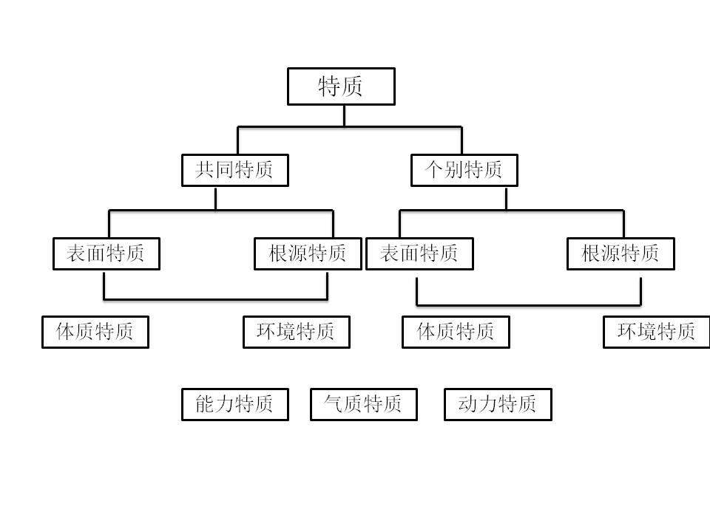

因素分析：用来发现特质的统计方法

**假设**

1. 两个测验所测的若为同质的东西，则会有类似的结果。
2. 两个测验的一致（相关）程度表示两个测验所测内容的类似程度。

流程：

（1）系统**收集**词典中的人格特质形容词；

（2）对形容词进行**分类、化简**；

（3）通过被试对形容词描述人格特点程度的**评定和因素分析**技术，得到有限的人格维度。

卡特尔 16 种人格因素调查表（16PF）

艾森克的特质理论

**人格层次模型（hierarchical model of personality）**

根据人格构成元素对行为影响力的大小，把人格分作四个层次：

类型层次（type level）：三个超级特质

特质层次（trait level）：局限在某个更狭窄的区域。

习惯反应层次（habitual response level）eg：守时

特定反应层次（special response level ）误差：某次的不同寻常

**三个超级特质**

内外向（introversion-extraversion ）

神经质（neuroticism）

精神质（psychoticism）

测量工具：艾森克人格量表（EPQ）

EPQ 简介：

1. 分成人问卷和青少年问卷。
2. 原版 90 题目。1983
3. 进行修订。修订后的问卷共由 85 个项目组成，都是“是”与“否”的选择。

有 4 个分量表，E（内外向）、N（神经质）、P（精神质）、L（效度量表）

各维度说明

E 外向— 内向：分数高表示人格外向，可能是好交际、爱热闹、易冲动、自信、活跃、喜欢追求变化；分数低表示人格内向，可能是固执、刻板、害羞、不易激动、富于内省、不喜欢刺激。

N 神经质：反映的是正常行为，并非病症；分数高代表情绪不稳定，可能是焦虑、担忧、常常郁郁不乐、忧心忡忡，有强烈的情绪反应，甚至出现身体方面的不适（如头痛、消化不良等）；分数低表示情绪稳定，往往平静、好脾气、耐心。

P 精神质：并非暗指精神病，它在所有人身上都存在，只是程度不同；分数高 可能表现出高攻击、冷漠、自私、冲动、反社会等特点，但同时也可表现出高 创造性和坚强；分数低代表高的超我机能，表现出仁慈、好心肠。

L 掩饰、假托或自身隐蔽：分数越高掩饰性越强，但也可能代表社会性朴实幼稚的水平，它本身可能就是一种稳定的人格功能。

补充说明：

年龄↑，L↑，E N P↓

精神病人P、N↑，且多是内向的； 罪犯的 P、N↑，L↓，且倾向于外向； 人格障碍、酗酒、吸毒者 P 得分较高，但不及精神病人和罪犯；

神经症患者 N 得分显著高于正常人群。

大五人格因素（ McCrae & Costa，1985 ） 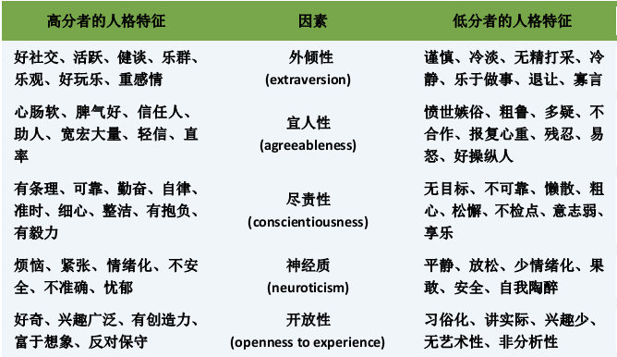

为什么是“大五” ？

1. 心理学中的“7±2”现象
2. 个人特质中的中心特质数量
3. 从科学发展规律看，寻求简洁化原则
4. 涵盖了人类的主要心理方面

**跨语言—跨文化研究**

假设：

1. 人类生存所面临的问题都是一样的，所有的个体差异及命名都应该是一样的
2. 词汇本身就是文化特异性的

研究取向

**共性研究**（etic study ）：寻找所有文化下的人们共有的人格成分，它是人类生存和发展过程中遗传的相似性以及适应共同的或相似的生存压力的结果。

**特性研究**（emic study ）：寻找某一文化下的人们所独有的人格成分，它是该文化下的人们独特的遗传因素和适应其独有的生存压力的结果。

**中国的大五式研究**

*（一） 古代人格模式——大四 （杨波，1998）*

* 仁 (benevolence)*

* 智 (wisdom)*

* 勇 (bravery)*

* 隐 (seclusion)*

*（二）大五（台湾:杨国枢和彭迈克, 1984 ）*

* 善良诚朴 — 阴险浮夸*

* 精明干练 — 愚蠢懦弱*

* 热情活泼 — 严肃呆板*

* 镇静稳重 — 冲动任性*

*智慧文雅 — 浅薄粗俗*

*（三）大六（张建新、张妙清等，1993，1997，2003，2007 ）*

* 外倾性*

* 神经质或情绪稳定性*

* 开放性*

* 宜人性*

* 尽责性*

* 人际关系性*

*（四）大七（王登峰、崔红，1995，2003，2004，2005 ）*

* 外向性*

* 善良*

* 行事风格*

* 才干*

* 情绪性*

* 人际关系*

* 处世态度*

*（五）动词大三（王萍萍、许燕，2011 ）*

* 控制*

* 施爱*

* 追求成功*

**大五人格的应用**

（一）临床应用

高神经质、低尽责性、低外向性、低随和性与病态人格有关，特别是高神经质，开放性则不突出。

尽责性与良好的健康习惯有正向的相关，而外向性则可以很好地预测主观幸福感，过度的神经质容易导致较强烈的负性情绪以及一些心理疾病的产生。

（二）工业与组织心理

对于绩效来说，尽责性是最为有效的预测因子，对于服务类工作宜人性也是重要的预测因子，对管理类工作则外向性是有效的预测因子

对于工作动机来说，尽责性是最大的正向预测因子，神经质则是最大的负向预测因子

（三）教育和发展

高尽责性和开放性的青少年更容易在学业上表现出色，而低尽责性和宜人性的青少 年更容易误入歧途。

低宜人性和高神经质与男生破坏攻击相关，与女生人际暴力相关。

表现比较优秀的学生共有的人格特质包括低神经质、高开放性、宜人性和外向性。

（四）婚姻和生活

神经质是婚姻满意度和离婚的最大预测源外向性和工作满意感、自尊和幸福感存在显著正相关，而神经质与它们都呈显著负相关。也就是说，神经质和外向性跟生活机能是息息相关的。

对大五人格模型的评价

**特点：**

1. 不是完整的人格理论
2. 描述而非解释
3. 强调行为的规律而非动力和发展
4. 注重变量而非个体

假设：

1. 词汇假设—— 自下而上
2. 因素分析法假设——数据驱动，GIGO

**解释力：**

够宽而不够精

陌生人心理学“the psychology of the stranger” （McAdams, 1995）

类型（Type）的界定：

1. 某一群体的典型特征
2. 简单的划分标准

**A-B 型人格**（Friedman & Rosenman，1959）

Type A Behavior Pattern, TABP

主要特征是抱负心强；富于挑战和竞争精神；雄心勃勃、争强好胜、醉心于工作但是缺乏耐心和容忍；容易产生敌意情绪，常有时间匆忙感和时间紧迫感等。进一步研究发现，A 型人格中的 AIAI 反应——恼火(Aggravation)、激动(Irritation)、发怒(Anger)和不耐烦(Impatience)是冠心病的重要预测因子。

Type B behavior Pattern ，TBBP

主要特征是耐心的、放松的、自由闲散的、缺乏紧迫感的……

**C 型人格**

Type C (cancer-prone) personality （Bleiker，1995；Eysenck，1994；Temoshok，1990）

* 过度合作、隐忍、自我牺牲、克制压抑、小心翼翼、无攻击性、常常过分要求自己并顺从他人，表面看起来冷静、理性、稳重。
* 可能与癌症发病有关。

**D 型人格**

Type D personality （Denollet, 2000 ）负性情感(experience negative emotions, NA) ：紧张、不愉快、过分担忧、悲观和易恼怒，积极情绪缺失。社交抑制(inhibit self-expression, SI)：由于担心遭到拒绝和不赞同而不向他人倾诉负性情感，与陌生人在一起时感到不自在，与其他人很少联系，交往迟滞。与冠心病有关。

**T 型人格**（Thrill seeking）/感觉寻求型人格（sensation-seeking）

定义：个体对变化的、新异的、复杂感觉及体验的追求，以及为了获得这种体验而进行的生理的、社会的、法律的和经济的冒险行为来获得这些体验的愿望。

分类：T+（建设性的冒险行为）vs. T-（破坏性的冒险行为）

心理特点：感知缩小，冲动冒险，非遵从性，外向，创造想象力强

感觉寻求量表（Sensation-Seeking Scale，SSS，Zuckerman, 1964）

维度：刺激和冒险寻求、体验寻求、去抑制、厌倦易感性

感觉寻求从儿童期到青少年期随着年龄的增长而增长，到青少年末期（大约 18-20 岁时）达到高峰，之后持续下降（Zuckerman ，1974）。

**生物学理论**

* 生理机制：人类是动物
* 遗传基础：人类的大多数特征可以遗传
* 进化渊源：所有生物都是进化的产物

**ENP的生理基础**

**内外向与上行网状激活系统**

内向者的大脑皮质唤醒水平比外向者高，因此对于相同强度的刺激，内向者比外向者体验的强度更高，因而更敏感。

刺激强度水平与内外向者情绪体验之间的关系呈倒 U 形，且峰点（最佳水平）不同。

*神经质与自主神经系统/边缘系统？*

*精神质与雄性激素分泌？* （证据还不足）

杏仁核与慢性焦虑、恐惧、社交性和性

额叶与社交理解、自我控制

**生物化学与人格**

肾上腺素和去甲肾上腺素（压力、应激）

多巴胺（社交性，对奖赏反应，整体活跃度）

5-羟色胺（抑制冲动）

性激素（攻击性）

皮质醇（压力大时上升）

**遗传基础**

**行为遗传学**研究在心理学和精神病学范围内的**行为特征的遗传基础**。

遗传率（Heritability ）：一个统计量，指在一组个体中，可观察的变异可以由遗传变异解释的比例。它描述了个体间遗传差异导致外显特性差异的程度。

**研究方法**

* 家族研究（family study）
* 双生子研究（twins study ）
* 收养研究（adoption study ）

一、家族研究

● 家族成员遗传的交迭程度（genetic overlap ）与人格相似程度的相关研究

**研究逻辑**

1. 如果某个人格特征是高度可遗传的，那么，遗传关系大的家族成员应该比遗传关系 小的家族成员更为相似。
2. 如果某个人格特征根本不可遗传，那么，即使是遗传上关系很近的家庭成员也应该不会比遗传关系小的家庭成员更相似。
3. **潜在的混淆：共享相同基因的家族成员通常也共享相同的环境。**

二、双生子研究

通过测量同卵双生子（共享 100%的基因）是否比异卵双生子（共享 50%的基因）更为相似来估计遗传可能性。

**潜在问题**

环境等同假设（Equal Environments Assumption ）

有可能双胞胎并不是普通人群的典型代表

三、收养研究

考察收养的孩子和他们的养父母/亲父母之间的相关

潜在问题：

1. 代表性
2. 选择性安置

**进化渊源**

人类的心理机制是经过自然选择进化而来的，是人类特有的功能，可以帮助人类有效地 应付日常问题和满足生活需要，使人类更有可能成功地生存和繁衍（Burger, 2004 ）。

**进化与情绪**

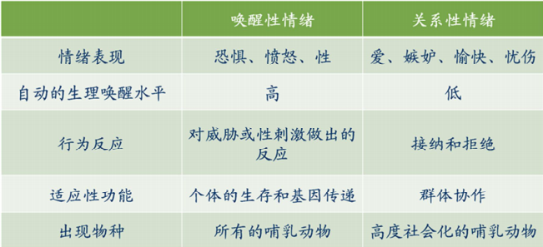

**进化与择偶行为**

求偶是与**基因复制**联系**最直接**的人类行为。

**男性喜欢追求什么样的女性？**

从进化论的观点来看，男性应该选择可能为他生更多孩子的女性，即生殖潜能较高的女性：年轻漂亮有吸引力

**女性喜欢追求什么样的男性？**

从进化论的观点来看，女性喜欢能为其后代提供保障的男性

较年长

有能力为自己投资

好的经济前景

高社会地位

勤奋、有抱负

愿意为自己投资

可靠、稳定

爱与承诺的线索

有能力保护自己和子女

体格（身高）、力量、勇气、运动技能

更适合为人父母

亲和力、同情心

**两性关系中的嫉妒**

亲密关系受到威胁时，男女都会嫉妒，且出现频率和强度无差异，此情绪是**适应性的**

男方更在意**女方肉体**上出轨，女方则更在乎**男方感情**上出轨

**总结：生物学可以取代心理学吗？**

依据生物学还原主义（biological reductionism ）的观点，由于人格是心理物理系统，一旦完全搞清楚大脑结构和生理机制，心理学就再没有什么好做的了！

生物学取向和其他理论取向一样，对心理和行为提供了某一角度的解释。

*整合生理、遗传、进化和社会因素综合解释决定****性取向****的心理过程（Bem, 1996 ）。（解释同性恋）*

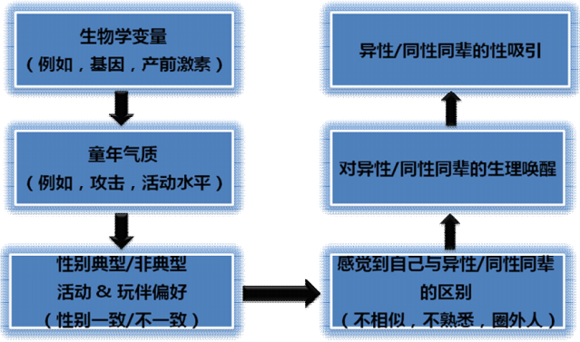

**第六章：认知与社会认知理论**

**凯利的个人建构理论**

**人性观**

人人都是科学家，认识世界的过程是提出假设、验证假设、修正假设、再验证的过程。

**假设**

• “一个人的行为是由其预测事件的方式所引导的。”（Kelly ，1955）

• 人格是由**建构**(construct) 所组成的一个系统。

**建构的实质**

• 建构是人们试图解释世界时所使用的观点、思想、见解。

• 建构通常具有两极性。

**建构的意义**

• 人用建构来解释事件并预测事件

• 一个人的人格就是他的建构系统

• 个体差异来自于个人建构的差异

• 建构相似的人易成为关系亲密的人

**建构的分类**

1 、按重要性分：核心建构与外周建构

• 核心建构（core   constructs）：  人行为时最基本的建构，十分重要

宗教信仰的有无，小朋友：对角色的认识，好——坏

• 外周建构（peripheral  constructs）：并不十分重要，可以加以改变

2 、按排列层次分：主导建构与从属建构

• 主导建构（Superordinate   constructs）：适用范围较广泛，可以包含另一些建构

内向——外向，好——坏

• 从属建构（Subordinate   constructs）：适用范围较窄，属于下位建构

粗心——细心

3 、按通透性分：可渗透性建构与非渗透性建构

• 可渗透性建构（permeable  constructs）：容许新事物纳入到适用范围中来

病态——健康（定义可变）接受适应能力强，但过分会则会无主见

• 非渗透性建构（impermeable   constructs）：拒绝新成分的加入

拒绝新成分的加入，强迫症

4 、按可塑性分：紧缩性建构与松散性建构

• 紧缩性建构（tight   constructs）：对事件的预测绝不可变

刻板印象的人，有因一定有果

• 松散性建构（loose  constructs）：预期是可变的、有差异的

极端，精神病患

5 、按表达方式分：言语建构与前言语建构

• 言语建构（verbal   constructs）：以言语来建构

• 前言语建构（preverbal   constructs）：以非言语，如感觉来建构

未习得语言的婴儿的安全感，温暖感

对**焦虑**的解释

• 焦虑是对个体所遭遇的事件位于他的建构系统适应范围之外时所产生的体验。

• 一个人没有适当的建构去认识了解生活中的事件，因而不能去预测，便感到焦虑。

对**心理异常**的解释

• 心理疾病源于个人建构系统的缺陷或功能失调。

• 异常行为是一个虽已多次确定无效而仍反复被采用的建构系统。（Kelly ，1955）

• 僵化地固着于某一建构系统的根源是焦虑、害怕和威胁。

**健康人格**

* 1. 有广阔的视野、对经验持开放态度
  2. 注重变化，不断寻求对世界的新理解
  3. 对自身的建构进行建设性选择和调节

研究方法：**角色建构测验**（REP ）

结果分析：

1 、建构数量

2 、建构内容

3 、建构性质

治疗方法：**固定角色疗法**

• 治疗者在对来访者有了适当的了解后，共同研讨出一个具有某些人格特征的新人物，而后教给来访者这个新人物的人格素描，要求他在指定的时间内（通常为两星期）完全以该人物的角色来行为处事，就像演员在剧中扮演角色。

**理论评价**

贡献

* 强调认知过程，视之为人格主要部分。
* 兼顾一般人格功能规律性与个人建构系统独特性。
* 提供了与其理论紧密联系的人格测量与研究技术（REP 测验）。

不足

* 未能引发研究拓展其理论。
* 对某些重要的人格方面的问题（成长、发展、情绪等）不予探讨或贡献较少。
* 未能与认知心理学的一般研究和理论建立关系。

**社会学习理论**

*  经典学习理论的不足
*  对人类的忽视
*  对动机、思想和认识的忽视
*  对学习的社会维度的忽视
*  对有机体主动选择的忽视

**罗特的社会学习理论**

**期望价值理论**（expectancy   value  theory ）

• 行为决策不仅是由是否有强化或者强化的大小所决定，还受到对行为结果可能性的预期所影响。

• BP=f （E*RV）

• BP‐ behavior   potential ：行为发生的可能性

• E‐ expectancy ：行为期望

• RV‐ reinforcement   value：强化物的价值

**控制点理论（locus  of   control ）**

• 对于强化作用能否由自己的行为所控制，人会形成泛化期望。

• 内控（internal control）者相信生活中的一般强化作用大都可以由自己控制；

• 外控（external control）者认为生活中的一般强化作用都由外力或他人所左右。

• 相比外控者，内控者具有更高的学业成就、更健康的身体以及心理。

**多拉德和米勒的社会学习理论**

习惯层级（habit  hierarchy ）

• 学习并没有改变行为，只是改变了习惯层级。

内驱力（drive）

• 任何能够驱动有机体表现出一些活动的强刺激，它的消除或减弱的过程就是强化。

挫折‐ 攻击假说（frustration  –  aggression   hypothesis）

• 在实现目标的途中受阻，产生的挫折感会增加攻击性。

• 攻击的对象不一定是挫折源，在很多情况下敌意会被转移到更为安全的目标上。

• 挫折并不是在任何情境下都导致侵犯，它只是导致了侵犯的情绪准备状态，也就是愤怒。

• 挫折感的核心不是简单的剥夺，而是相对剥夺。

**趋近‐ 回避冲突（approach ‐ avoidance  conflict ）**

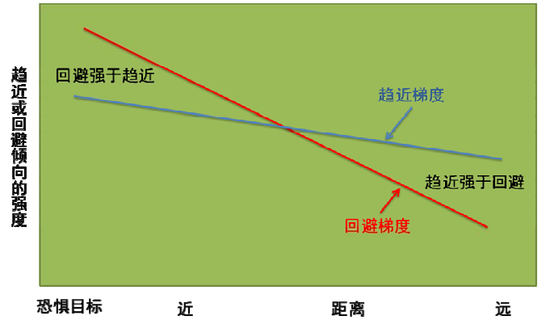

**班杜拉的社会认知理论**

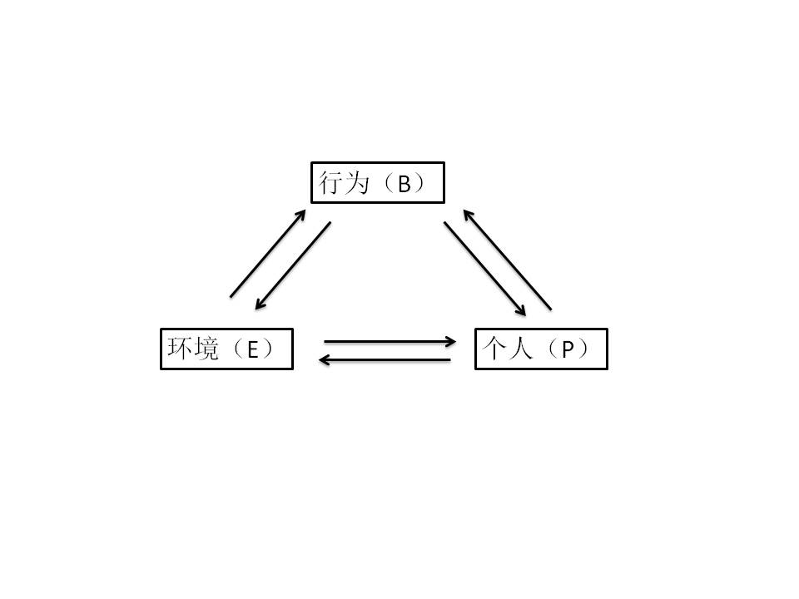**交互决定论（reciprocal   determinism）**

• 行为是个人与环境交互作用的结果。

• 个人与环境以交互作用的方式彼此影响，每个人的人格特点是个人和情境变量持续的相互作用的结果。

**观察学习**

• 观察学习：通过观看他人（榜样）而习得复杂行为的过程。又称榜样学习、模仿学习。

原理——**替代强化**：由于看到他人行为被强化，而代替了自己行为的强化，所以观察者也能学习到示范者的行为。

观察学习的**好处**：

• 效率高、错误率低

• 间接学习，不必亲身经历，即可明白该怎么做

**自我调节 ：**个人通过对自己行为的自我反应来调节自己行为的过程。

原理—**自我强化**：根据行为是否达到内在标准而进行的自我肯定或惩罚。

**自我效能**（Self   Efficacy）

• 个体对自己从事某项工作所具有的能力和可能做到的地步的一种主观评估。

• 结果预期和效能预期

• 结果预期（outcome   expectations）：人对自己的某一行为是否会导致某一结果（强化）的推测，即在多大程度上相信某事能发生。

• 效能预期（efficacy  expectations）：人对自己进行某一行为的实施能力的推测，即在多大程度上相信自己能使某事发生。

自我效能感的来源

• 过去成败经验 （调节因素：成败归因）

• 替代经验 （观察学习）

• 言语说服（要具体）

• 对情绪唤醒状态的归因

班杜拉人格理论**评价**

贡献：

* 把强化理论和信息加工观点有机地结合起来，**突破了传统行为主义**学习理论的框架。
* 自我效能理论的建构与发展，弥补了某些认知人格学者对个体内在动机因素的忽视。
* 提出了很多现在受到广泛研究的重要概念。

不足

* 不适合于解释和说明陈述性知识的学习和复杂的、高难度的技能训练的过程，而仅适于解释和说明观察、模仿等社会性学习的过程。